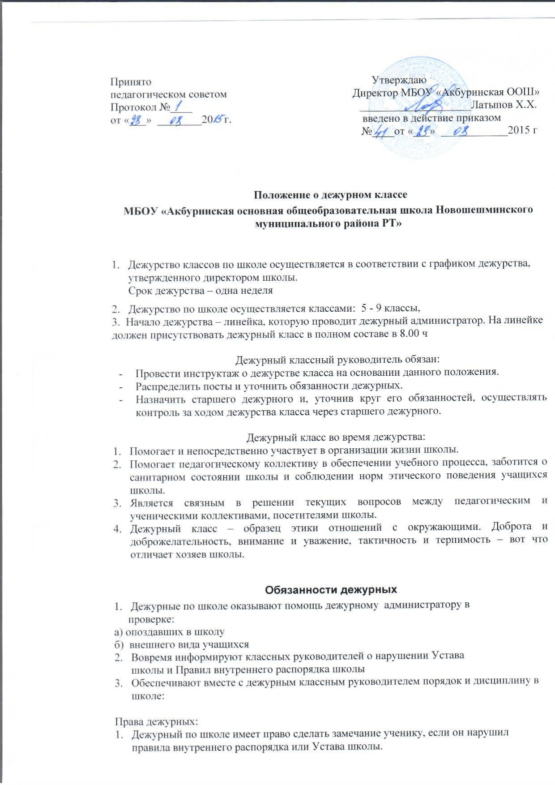

- Замечание должно быть сделано в корректной форме.
- Имеет право обращаться за разрешением возникающих вопросов к представителям администрации школы.
- Имеет право на поощрение за хорошую работу.

Документы по дежурству
- Распределение обязанностей по классу на время дежурства /график/
- Информация дежурного класса /озвучивается на общешкольной линейке /.
- Тетрадь учета посторонних посетителей.

